ПАМЯТК ДЛЯ РОДИТЕЛЕЙ
Уважаемые родители!
Во время летних каникул количество несчастных случаем с несовершеннолетними детьми значительно увеличивается. Дети в силу своих возрастных особенностей не всегда способны оценить ситуацию и распознать опасность. Сделайте все необходимое, чтобы в Вашу семью не пришла беда. Объясните своим детям правила безопасности на железной дороге.
Кроме того. В настоящее время наблюдается возрастание проявления экстремальных форм поведения среди подростков, проявляющееся в поездке снаружи метро, электричек и поездов, неформальные передвижения по высотным точкам и др.
Помните!
Проезд на подножках и крышах поездов может стоить жизни

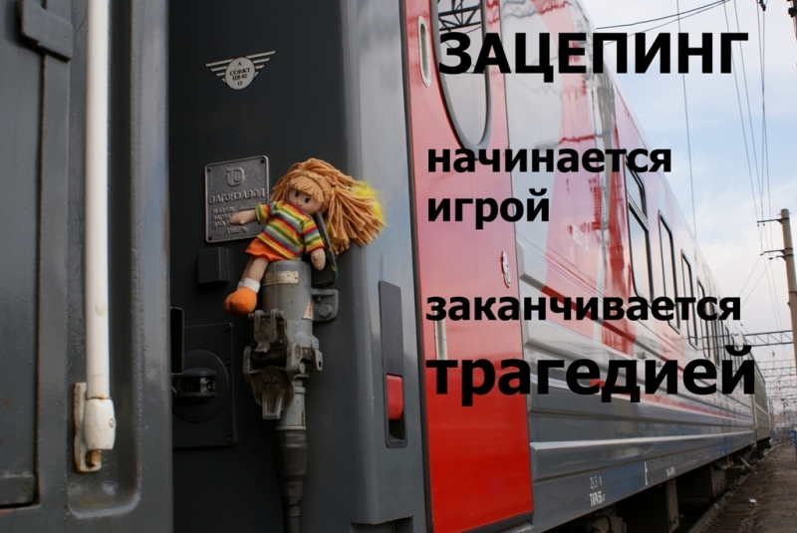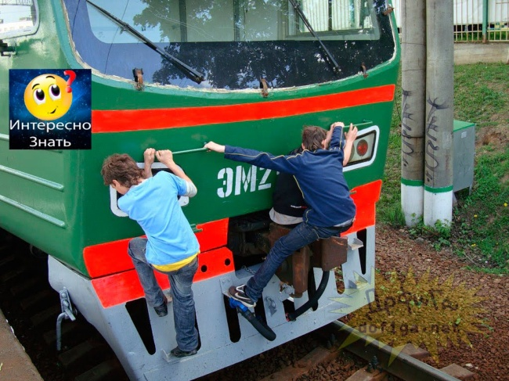

Берегите своих детей!
Помните: жизнь и здоровье ваших детей – в ваших руках!

